Муниципальное казенное общеобразовательное учреждение
«Элисенваарская средняя общеобразовательная школа»
(МКОУ «Элисенваарская СОШ»)
186720 Республика Карелия, Лахденпохский р-н, п. Элисенваара, ул. Школьная, д.7,
тел/факс (814)50 33-651, elis-ch-37@yandex.ru
Класс | 8
Предмет | Алгебра
Учитель | Васильева Л.В.
Дата проведения урока по расписанию | 21.02.2022 г.
Адрес электронной почты для отправки выполненного задания | vas_lar@mail.ru
Срок сдачи на проверку/срок изучения | 24.02.2022
Тема урока | Решение задач с помощью систем уравнений
- Закрепление изученного материала:
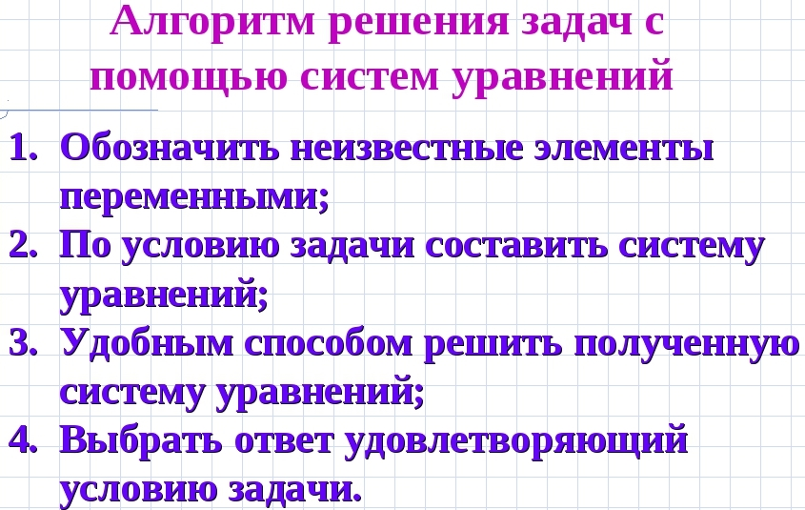
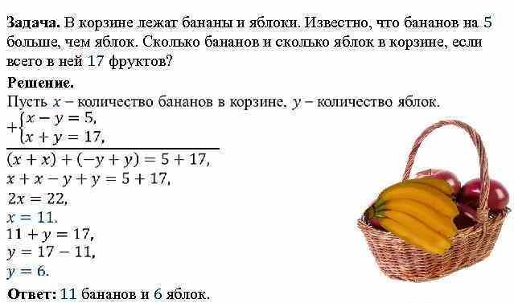

- Домашнее задание: п. 4.6,
- $\begin{aligned}\left\{у−3х=0, | \right.\end{aligned}$Решить систему уравнений способом подстановки:

- Решите задачу с помощью системы уравнений: Найдите числа, сумма которых равна 20, а произведение равно 75.

- Решите задачу с помощью системы уравнений: Для 7 класса купили 30 билетов в театр по 1000 и 1500 рублей за билет. За все билеты заплатили 39000 рублей. Сколько куплено билетов по 1000 рублей и сколько по 1500 рублей?

